Информация для потребителей при покупке строительных материалов

Покупка строительных материалов — ответственный процесс, который требует внимательности и знания своих прав. В этой статье мы рассмотрим основные моменты, на которые следует обратить внимание при покупке, а также права потребителей в случае возникновения спорных ситуаций.
Нормативно-правовая база
Продажа строительных материалов регулируется:
- Законом РФ от 07.02.1992 № 2300-1 «О защите прав потребителей»;
- Постановлением Правительства РФ от 31.12.2020 № 2463 «Об утверждении Правил продажи товаров по договору розничной купли-продажи».
Что должен предоставить продавец?
Перед покупкой строительных материалов потребитель имеет право получить от продавца полную информацию о товаре. Она должна содержать:
- сведения о материале, отделке, марке, типе, размере, сорте и других основных показателях, характеризующих товар;
- наименование изготовителя и его местонахождение;
- инструкцию по применению или монтажу и эксплуатации (для некоторых видов товаров).
Продавец обязан обеспечить наличие ценников с указанием наименования товара и цены. При продаже товаров, цена которых определяется за единицу измерения (вес, длина и др.), должны быть доступны исправные средства измерений.
Права потребителя при обнаружении недостатков
Если строительные материалы оказались некачественными, потребитель вправе:
- потребовать замены на товар этой же марки (модели, артикула);
- потребовать замены на товар другой марки (модели, артикула) с перерасчётом цены;
- потребовать соразмерного уменьшения покупной цены;
- потребовать безвозмездного устранения недостатков или возмещения расходов на их исправление;
- отказаться от исполнения договора купли-продажи и потребовать возврата уплаченной суммы.
По требованию продавца потребитель должен вернуть товар с недостатками за его счёт. Также можно потребовать полного возмещения убытков, причинённых вследствие продажи некачественного товара.
Возврат и обмен строительных материалов
Потребитель может вернуть или обменять строительные материалы надлежащего качества в следующих случаях:
- в течение 14 дней с момента покупки, если товар не подошёл по форме, габаритам, фасону, расцветке, размеру или комплектации;
- в течение 7 дней при покупке через интернет (если продавец не указал других условий);
- в течение 3 месяцев, если информация о порядке и сроках возврата не была предоставлена в письменной форме в момент доставки товара.
Для возврата товара необходимо, чтобы:
- товар не был в употреблении;
- был сохранён его товарный вид, потребительские свойства, пломбы, фабричные ярлыки;
- имелся документ, подтверждающий оплату (при его отсутствии можно ссылаться на свидетельские показания).
Товары, не подлежащие возврату и обмену
Не подлежат возврату и обмену:
- кабельная продукция (провода, шнуры, кабели);
- строительные и отделочные материалы, отпускаемые на метраж (линолеум, плёнка, ковровые покрытия и др.).
Если нарушен срок доставки
В случае нарушения срока доставки потребитель может:
- потребовать передачи оплаченного товара в новый срок;
- потребовать возврата предварительной оплаты;
- потребовать возмещения убытков, включая неустойку (пеню) в размере 0,5 % суммы предварительной оплаты за каждый день просрочки.
Как защитить свои права?
Для решения спорных вопросов с продавцом необходимо:
- обратитесь к нему с письменной претензией, в которой изложите свои требования;
- в случае неудовлетворения требований добровольно вы вправе обратиться в Роспотребнадзор или в суд для защиты своих нарушенных прав.
Соблюдение этих рекомендаций поможет обезопасить себя при покупке строительных материалов и защитить свои права как потребителя.

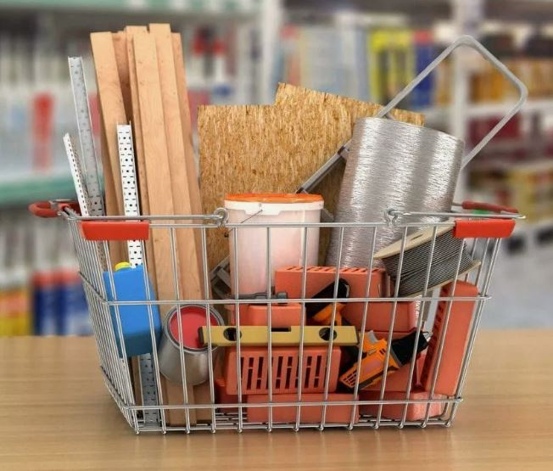

Источник: Госалкогольинспекция РТ

